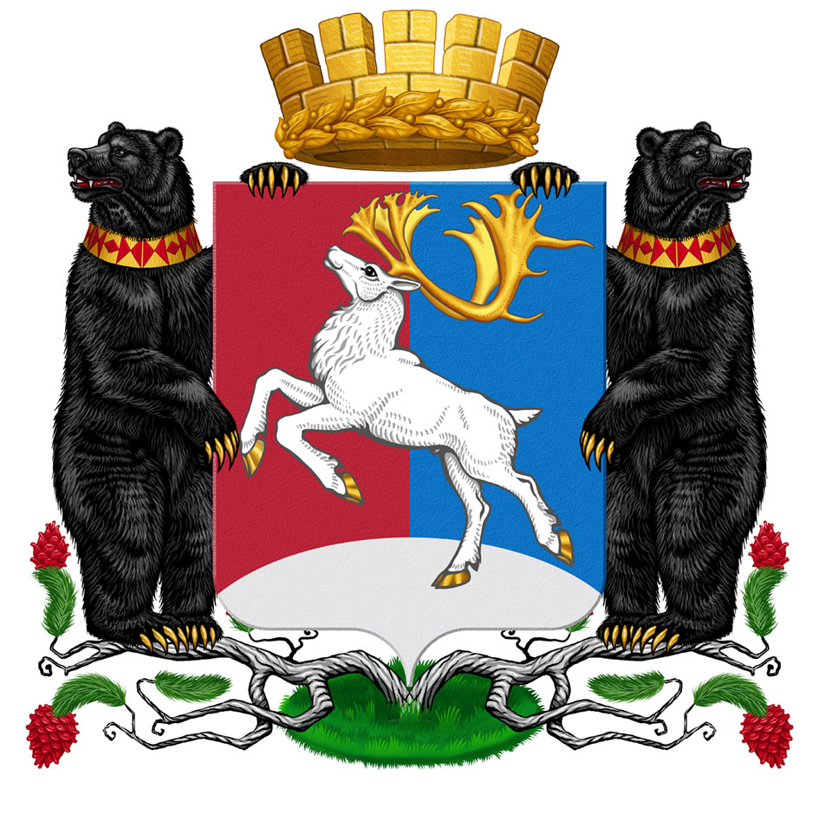

Камчатский край
Администрация городского округа «поселок Палана»

ПОСТАНОВЛЕНИЕ

_______________ №______________

Об утверждении Порядка взаимодействия Администрации городского округа «поселок Палана», подведомственных муниципальных учреждений с организаторами добровольческой (волонтерской) деятельности, добровольческими (волонтерскими) организациями на территории городского округа «поселок Палана»

В соответствии с подпунктом 2 пункта 4 статьи 17³ Федерального закона от 11.05.1995 № 135-ФЗ «О благотворительной деятельности и добровольчестве (волонтерстве)» и пунктом 3 постановления Правительства Российской Федерации от 28.11.2018 № 1425 «Об утверждении общих требований к порядку взаимодействия федеральных органов исполнительной власти, органов исполнительной власти субъектов Российской Федерации, органов местного самоуправления, подведомственных им государственных и муниципальных учреждений, иных организаций с организаторами добровольческой (волонтерской) деятельности и добровольческими (волонтерскими) организациями и перечня видов деятельности, в отношении которых федеральными органами исполнительной власти, органами исполнительной власти субъектов Российской Федерации, органами местного самоуправления утверждается порядок взаимодействия государственных и муниципальных учреждений с организаторами добровольческой (волонтерской) деятельности, добровольческими (волонтерскими) организациями», пунктом 25 статьи 15 (либо) пунктом 33 статьи 16 Федерального закона от 06.10.2003 № 131-ФЗ «Об общих принципах организации местного самоуправления в Российской Федерации», руководствуясь Уставом городского округа «поселок Палана»,

АДМИНИСТРАЦИЯ ПОСТАНОВЛЯЕТ:

1. Утвердить Порядок взаимодействия Администрации городского округа «поселок Палана», подведомственных муниципальных учреждений с организаторами добровольческой (волонтерской) деятельности, добровольческими (волонтерскими) организациями на территории городского округа «поселок Палана» согласно приложению.
2. Отделу правовой организационно-кадровой работы Администрации городского округа «поселок Палана» обнародовать настоящее постановление в соответствии с порядком, установленным Уставом городского округа «поселок Палана», и разместить на официальном сайте Администрации городского округа «поселок Палана» в информационно-телекоммуникационной сети «Интернет».
3. Постановление вступает в силу с момента официального обнародования.

Глава городского округа «посёлок Палана» О.П. Мохирева

Приложение
к постановлению Администрации
городского округа «посёлок Палана»
____________ № _______

Порядок взаимодействия Администрации городского округа «поселок Палана», подведомственных муниципальных учреждений с организаторами добровольческой (волонтерской) деятельности, добровольческими (волонтерскими) организациями на территории городского округа «поселок Палана»

Настоящий Порядок разработан в соответствии с подпунктом 2 пункта 4 статьи 17³ Федерального закона от 11.05.1995 № 135-ФЗ «О благотворительной деятельности и добровольчестве (волонтерстве)» и пунктом 3 постановления Правительства Российской Федерации от 28.11.2018 № 1425 «Об утверждении общих требований к порядку взаимодействия федеральных органов исполнительной власти, органов исполнительной власти субъектов Российской Федерации, органов местного самоуправления, подведомственных им государственных и муниципальных учреждений, иных организаций с организаторами добровольческой (волонтерской) деятельности и добровольческими (волонтерскими) организациями и перечня видов деятельности, в отношении которых федеральными органами исполнительной власти, органами исполнительной власти субъектов Российской Федерации, органами местного самоуправления утверждается порядок взаимодействия государственных и муниципальных учреждений с организаторами добровольческой (волонтерской) деятельности, добровольческими (волонтерскими) организациями» (далее – постановление Правительства РФ № 1425).

1. Общие Положения

1.1. Настоящий Порядок определяет взаимодействие Администрации городского округа «поселок Палана», подведомственных муниципальных учреждений (далее – учреждение) с организаторами добровольческой (волонтерской) деятельности, добровольческими (волонтерскими) организациями (далее - организатор добровольческой деятельности; добровольческая организация, добровольческая деятельность) на территории городского округа «поселок Палана».
1.2. Уполномоченным органом по взаимодействию с организатором добровольческой деятельности, добровольческой организацией является Администрация городского округа «поселок Палана» (далее – Администрация).
1.3. Цели взаимодействия:
1) повышение качества жизни благополучателей;
2) развитие гражданского общества, формирование культуры добровольчества на территории городского округа «поселок Палана»;
3) распространение добровольческой деятельности и увеличение количества добровольческих организаций и участников добровольческой деятельности на территории городского округа «поселок Палана»;
4) обеспечение эффективного партнерского взаимодействия Администрации (учреждения) и организаторов добровольческой деятельности, добровольных организаций.
1.4. Задачи взаимодействия:
1) обеспечение эффективного партнерского взаимодействия Администрации (учреждения) и организаторов добровольческой деятельности, добровольных организаций для достижения указанных в части 1.3 настоящего Порядка целей на территории городского округа «поселок Палана»;
2) содействие добровольческой деятельности.
1.5. Принципы взаимодействия:
1) соблюдение нормативных правовых актов Российской Федерации;
2) взаимное уважение и партнерское сотрудничество Администрации (учреждения) и организатора добровольческой деятельности, добровольческой организации;
3) поддержка социальных проектов, общественно-гражданских инициатив в социальной сфере на территории городского округа «поселок Палана»;
4) ответственность сторон за выполнение взятых на себя обязательств.
1.6. Формы взаимодействия:
1) проведение совместных акций и мероприятий;
2) методическая, консультативная, организационная, информационная поддержка проектов организатора добровольческой деятельности, добровольческой организации;
3) формирование совместных коллегиально-совещательных органов, рабочих групп, экспертных советов по решению социально-экономических задач развития городского округа «поселок Палана»;
4) иные формы взаимодействия и поддержки, предусмотренные законами и иными нормативными правовыми актами Российской Федерации.

2. Порядок взаимодействия

2.1. Инициирование взаимодействия Администрации (учреждения) и организатора добровольческой деятельности, добровольческой организации осуществляется посредством заключения соглашения по следующим видам деятельности, утвержденным постановлением Правительства РФ № 1425:
1) содействие в оказании медицинской помощи в организациях, оказывающих медицинскую помощь;
2) содействие в оказании социальных услуг в стационарной форме социального обслуживания.
2.2. Организатор добровольческой деятельности, добровольческая организация в целях осуществления взаимодействия направляют в Администрацию (учреждение) почтовым отправлением с описью вложения или в форме электронного документа через информационно-телекоммуникационную сеть «Интернет» предложение о намерении взаимодействовать в части организации добровольческой деятельности (далее - предложение), содержащее следующую информацию:
а) фамилия, имя, отчество (при наличии), если организатором добровольческой деятельности является физическое лицо;
б) фамилия, имя, отчество (при наличии) и контакты руководителя организации добровольческой деятельности (добровольческой организации) или ее представителя (телефон, электронная почта, адрес), если организатором добровольческой деятельности, добровольческой организации является юридическое лицо;
в) государственный регистрационный номер, содержащийся в Едином государственном реестре юридических лиц;
г) сведения об адресе официального сайта или официальной страницы в информационно-телекоммуникационной сети «Интернет» (при наличии);
д) идентификационный номер, содержащийся в единой информационной системе в сфере развития добровольчества (волонтерства) (при наличии);
е) перечень предлагаемых к осуществлению видов работ (услуг), осуществляемых добровольцами в целях, предусмотренных пунктом 1 статьи 2 Федерального закона от 11.05.1995 № 135-ФЗ «О благотворительной деятельности и добровольчестве (волонтерстве)» (далее - Федеральный закон № 135-ФЗ), с описанием условий их оказания, в том числе возможных сроков и объемов работ (оказания услуг), уровня подготовки, компетенции, уровня образования и профессиональных навыков добровольцев (волонтеров), наличия опыта соответствующей деятельности организатора добровольческой деятельности, добровольческой организации и иных требований, установленных законодательством Российской Федерации.
2.3. Администрация (учреждение) по результатам рассмотрения предложения в срок, не превышающий 10 рабочих дней со дня его поступления, принимают одно из следующих решений:
- о принятии предложения;
- об отказе в принятии предложения с указанием причин, послуживших основанием для принятия такого решения.
Срок рассмотрения предложения может быть увеличен на 10 рабочих дней в случае, если необходимо запросить дополнительную информацию у организатора добровольческой деятельности, добровольной организации.
2.4. Администрация (учреждение) информируют организатора добровольческой деятельности, добровольческую организацию о принятом решении почтовым отправлением с описью вложения или в форме электронного документа через информационно-телекоммуникационную сеть «Интернет» в соответствии со способом направления предложения в срок, не превышающий 7 рабочих дней со дня истечения срока рассмотрения предложения.
2.5. В случае принятия предложения администрация (учреждение) информируют организатора добровольческой деятельности, добровольческую организацию об условиях осуществления добровольческой деятельности:
а) об ограничениях и о рисках, в том числе вредных или опасных производственных факторах, связанных с осуществлением добровольческой деятельности;
б) о правовых нормах, регламентирующих работу органа местного самоуправления, учреждения и (или) организации;
в) о необходимых режимных требованиях, правилах техники безопасности и других правилах, соблюдение которых требуется при осуществлении добровольческой деятельности;
г) о порядке и сроках рассмотрения (урегулирования) разногласий, возникающих в ходе взаимодействия сторон;
д) о сроке осуществления добровольческой деятельности и основаниях для досрочного прекращения ее осуществления;
е) об иных условиях осуществления добровольческой деятельности.
2.6. Организатор добровольческой деятельности, добровольческая организация в случае отказа учреждения принять предложение вправе направить Администрации, являющейся учредителем учреждения, аналогичное предложение, которое рассматривается в порядке, установленном настоящим Порядком.
2.7. Взаимодействие Администрации (учреждения) с организатором добровольческой деятельности, добровольческой организацией осуществляется на основании соглашения о взаимодействии (далее - соглашение), за исключением случаев, определенных сторонами, по форме согласно приложению к настоящему Порядку.
2.8. Администрация (учреждение) назначает сотрудника, ответственного за взаимодействие с добровольцами и представителями организатора добровольческой деятельности, добровольческой организацией.
2.9. Соглашение заключается в случае принятия Администрацией (учреждением) решения об одобрении предложения с организатором добровольческой деятельности, добровольческой организацией и предусматривает:
а) перечень видов работ (услуг), осуществляемых организатором добровольческой деятельности, добровольческой организацией в целях, указанных в пункте 1 статьи 2 Федерального закона № 135-ФЗ;
б) условия осуществления добровольческой деятельности;
в) сведения об уполномоченных представителях, ответственных за взаимодействие
со стороны организатора добровольческой деятельности, добровольческой организации и со стороны Администрации (учреждения), для оперативного решения вопросов, возникающих при взаимодействии;
г) порядок, в соответствии с которым Администрация (учреждение), информирует организатора добровольческой деятельности, добровольческую организацию о потребности в привлечении добровольцев;
д) возможность предоставления Администрацией (учреждением) мер поддержки, предусмотренных статьей 18 Федерального закона №135-ФЗ, помещений и необходимого оборудования;
е) возможность учета деятельности добровольцев в единой информационной системе в сфере развития добровольчества;
ж) обязанность организатора добровольческой деятельности, добровольческой организации, информировать добровольцев о рисках, связанных с осуществлением добровольческой деятельности (при наличии), с учетом требований, устанавливаемых уполномоченным федеральным органом исполнительной власти;
з) обязанность организатора добровольческой деятельности, добровольческую организацию, информировать добровольцев о необходимости уведомления о перенесенных и выявленных у них инфекционных заболеваниях, препятствующих осуществлению добровольческой деятельности, а также учитывать указанную информацию в работе;
и) иные положения, не противоречащие законодательству Российской Федерации.
2.10. В случае возникновения разногласий между учреждением и организатором добровольческой деятельности, добровольческой организацией, возникающих в процессе согласования соглашения о совместной деятельности, организатор добровольческой деятельности, добровольческая организация, вправе обратиться в Администрацию.
Разногласия рассматриваются при участии обеих сторон и, в случае необходимости, с привлечением представителей общественного совета при Администрации и иных совещательных органов, созданных в муниципальном образовании.
2.11. Срок заключения соглашения с Администрацией (учреждением) не может превышать 14 рабочих дней со дня получения организатором добровольческой деятельности, добровольческой организацией решения об одобрении предложения.

Приложение
к Порядку взаимодействия Администрации городского округа «поселок Палана», подведомственных муниципальных учреждений с организаторами добровольческой (волонтерской) деятельности, добровольческими (волонтерскими) организациями на территории городского округа «поселок Палана»

Типовая форма соглашения
о взаимодействии Администрации городского округа «поселок Палана», подведомственных муниципальных учреждений с организаторами добровольческой (волонтерской) деятельности, добровольческими (волонтерскими) организациями на территории городского округа «поселок Палана»

пгт Палана «__» _____201__года

Администрация (учреждение)_________________________________________,
(наименование муниципального образования, полное название учреждения с указанием адреса) именуемое в дальнейшем «Администрация (Учреждение)»
в лице главы администрации (руководителя учреждения) ________________________
(фамилия, имя, отчество полностью)
действующего на основании _______________________________________,
(наименование НПА, на основании которого осуществляется деятельность)
с одной стороны, и _______________________________________________, (организатор добровольческой деятельности либо полное название добровольческой организации с указанием адреса)
именуемая в дальнейшем «Организация» либо «организатор», в лице ________________________________________________________________,
(должность, фамилия, имя, отчество полностью)
действующие на основании ________________________________________,
(наименование НПА, на основании которого осуществляется деятельность) с другой стороны (далее – стороны), заключили настоящее Соглашение о нижеследующем:

1. Предмет Соглашения
1.1. Предметом настоящего Соглашения является совместная деятельность сторон на основе взаимного уважения и партнерского взаимодействия, направленная на ______________________________________________________________
(указание направления совместной деятельности: проведение совместных акций и мероприятий, методической, консультативной работы в рамках соглашения)
1.2. Администрация (Учреждение) и Организация (организатор) совместно осуществляют мероприятия в целях развития гражданского общества, формирования культуры добровольчества, распространения добровольческой (волонтерской) деятельности и увеличения количества добровольческих (волонтерских) организаций и участников добровольческой (волонтерской) деятельности на территории городского округа «поселок Палана».

1.3. Целями совместной деятельности являются: ______________________.
1.4. Стороны выражают свою готовность к объединению усилий для максимальной
реализации положений Соглашения.
1.5. Стороны обязуются в своей деятельности руководствоваться нормативными правовыми актами Российской Федерации, Порядком взаимодействия органов местного самоуправления, подведомственных муниципальных учреждений с организаторами добровольческой (волонтерской) деятельности, добровольческими (волонтерскими) организациями на территории городского округа «поселок Палана», а также иными нормативными правовыми актами, касающимися совместной деятельности в рамках настоящего Соглашения.

2. Общие положения
2.1. Организация (организатор) осуществляет следующий перечень видов работ (услуг):________________________________________________.
2.2. Организация (организатор) осуществляет добровольческую (волонтерскую) деятельность безвозмездно.
2.3. Уполномоченными представителями, ответственными за взаимодействие со стороны Администрации (учреждения) являются__________________________________, со стороны Организации (организатора) ______________________________.
2.4. Администрация (учреждение) в случае необходимости информирует Организацию (организатора) о потребности в привлечении добровольцев для реализации мероприятий и целей Соглашения в форме электронного документа через информационно-телекоммуникационную сеть «Интернет» либо по телефону, указанному в Соглашении.
2.5. Администрация (учреждение) предоставляет сведения для включения в единую информационную систему в сфере развития добровольчества (волонтерства).

3. Права и обязанности сторон
3.1. Администрация (учреждение):
3.1.1. Предоставляет Организации (организатору) возможности и создает условия для осуществления благотворительной, добровольческой деятельности, необходимые для работы привлеченных специалистов и/или добровольцев (волонтеров) в соответствии с организационно-техническими возможностями и утвержденными правилами внутреннего распорядка Администрации (учреждения)*.
3.1.2. Информирует Организацию (организатора) о существующих ограничениях и/или требованиях к специалистам и/ или добровольцам (волонтерам), привлекаемым к осуществлению деятельности в рамках Соглашения.
3.1.3. Информирует Организацию (организатора) о правовых нормах, регламентирующих работу Администрации (учреждения), о необходимых режимных требованиях и о других правилах, соблюдение которых требуется от Организации (организатора), а также своевременно информирует об изменениях этих норм и правил.
3.1.4. Вправе предоставить Организации (организатору) меры поддержки, предусмотренные Федеральным законом от 11.05.1995 № 135-ФЗ «О благотворительной деятельности и добровольчестве (волонтерстве)», а также помещения и необходимое оборудование.
3.2. Администрация (учреждение) и Организация (организатор) вправе осуществлять совместную деятельность в соответствии с планом совместной деятельности, согласно приложению к настоящему Соглашению**.
3.3. Администрация (учреждение) и Организация (организатор) вправе предоставить сведения об Организации (организатора) для включения в единую информационную систему в сфере развития добровольчества (волонтерства).
3.4. Организация (организатор):

3.4.1. Информирует Администрацию (учреждение) о существующих ограничениях и/или требованиях к специалистам и/ или добровольцам (волонтерам), привлекаемым к осуществлению деятельности в рамках Соглашения.
3.4.2. Информирует добровольцев о рисках, связанных с осуществлением добровольческой деятельности, с учетом требований, установленных уполномоченным федеральным органом исполнительной в рамках Соглашения.
3.4.3. Информирует добровольцев о необходимости уведомления Организации (организатора) о перенесенных и выявленных у них инфекционных заболеваниях, препятствующих осуществлению добровольческой деятельности, а также учитывает указанную информацию в работе в рамках Соглашения.

4. Условия оплаты
Оплата услуг сотрудников Администрации (учреждения) и Организации по реализации Соглашения не предусматривается.

5. Ответственность сторон и порядок разрешения споров
5.1. Стороны обязуются своевременно информировать друг друга о проблемах и затруднениях, возникающих при исполнении Соглашения, а также обсуждать и оценивать результаты совместной работы.
5.2. Все споры и разногласия, которые могут возникнуть при реализации Соглашения, стороны будут стремиться разрешить путем переговоров.
5.3. В решении вопросов, не предусмотренных Соглашением, стороны руководствуются законодательством Российской Федерации.
5.4. В случае установления нецелесообразности или невозможности дальнейшего проведения мероприятий заинтересованная сторона вносит предложение о досрочном расторжении Соглашения, которое должно быть рассмотрено второй стороной в двухнедельный срок.

6. Срок действия Соглашения
6.1. Соглашение вступает в законную силу с момента подписания его сторонами и действует до «_____» ____________ 20___ года.
6.2. Действие Соглашения может быть продлено по соглашению Сторон в порядке, установленном для заключения Соглашения.
6.3. Дополнения и уточнения настоящего договора, принимаемые по предложению сторон, оформляются в письменном виде и становятся неотъемлемой частью договора с момента их подписания Сторонами.

7. Адреса и реквизиты сторон

Полное наименование Полное наименование
Юридический адрес Юридический адрес
Контактный телефон Контактный телефон
ФИО, подпись, печать ФИО подпись,
печать (при наличии)

Примечание:
*в случае заключения разового договора в данном пункте указывается перечень инвентаря, специализированной формы, предоставляемый учреждением добровольцам (волонтерам) или организации для проведения мероприятий и в какой срок и на каких условиях, а также информация о доставке добровольцев (волонтеров) до места проведения и обратно, обеспечение питанием;
** план мероприятия, план совместной деятельности на период размещается в приложении к соглашению

